仿真一：回路电流法

例题：用回路电流法求解下图（1）所示电路中的电压，，，,和受控电流源发出的功率

解：如图所示，列方程得：

I₁₁ = 01u
I₁₂ = 4A
-2I₁₁ - 20I₁₂ + 26I₁₃ = 12
u = 20（I₁₂ - I₁₃）
P发 = （12 + 2*（I₁₁ - I₁₃）+6）* I₁₁

解得： I₁₁ = 0.8A I₁₂ = 4A I₁₃ = 3.6A
u = 8V P发 = 9.92w

下图是仿真流程及结果：
探针1测量的是受控源吸收的电功率p，探针2测量的是I₁₃，
探针3测量的是I₁₁

I₁₁ = 0.8A I₁₂ = 4A I₁₃ = 3.6A
u = 8V P发 = 9.92w

对比计算结果和仿真结果可知，二者数值相等

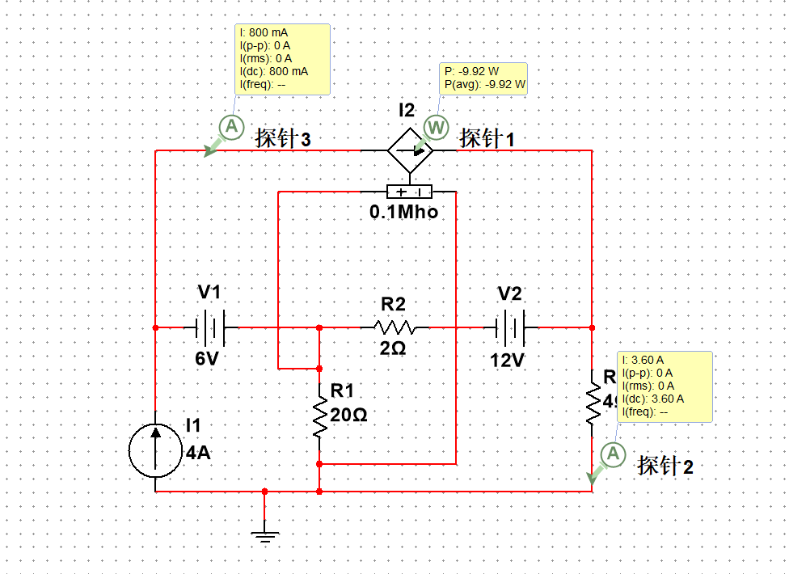

实验总结：本次实验重点进行了Multisim仿真回路电流法的实验过程。首先，根据电路原理图在Multisim软件中绘制了相应的电路图，并放置用于测量待测电流电压值的探针。启动仿真后，将Multisim的仿真结果与理论计算结果进行了对比。结果相同，成功验证回路电流法的正确性通过这个过程，我们不仅加深了对电路工作原理的理解，还掌握了Multisim软件在电路仿真中的应用。

仿真二：节点电压法

例题：求下图中的，并求独立电流源的功率
U₂
U₁

解：如图所示，列方程得：

3U₁ - U₂= 10
-U₁ + 2U₂ = 2I + 4
I = U₁ -10
P发 = 4 *（U₂ + 4*1）

解得： U₁ = 1.33V U₂= -6V I = -8.67A P发 = -8w

下图是仿真流程及结果：

探针1测量的是独立电流源吸收的电功率p

对比计算结果 P发 = -8w 可知与仿真结果相同

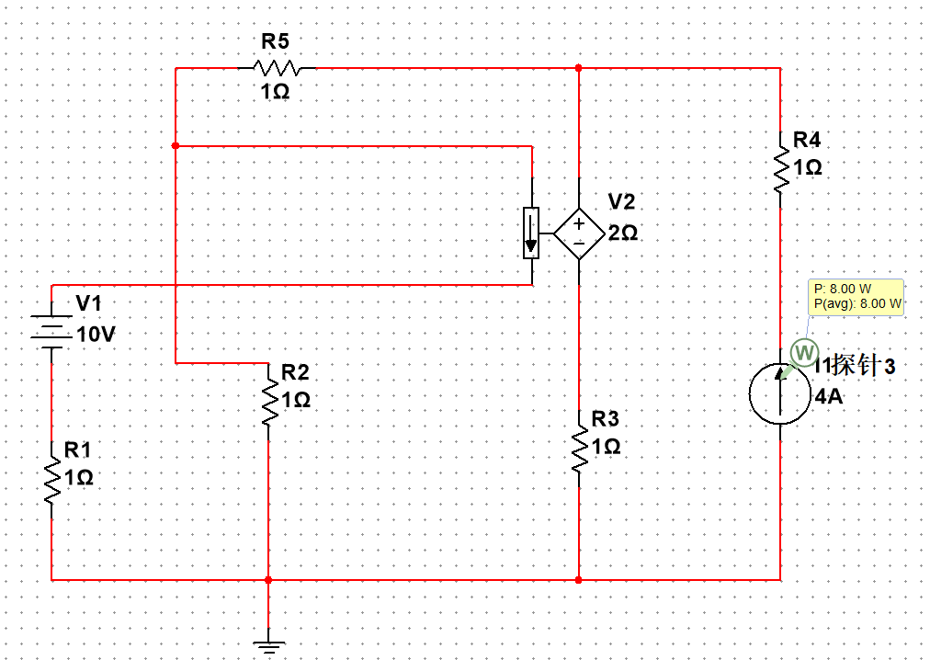

实验总结：本次实验重点进行了Multisim仿真节点电压法的实验过程。首先，根据电路原理图在Multisim软件中绘制了相应的电路图，并放置用于测量待测独立电流源电功率的探针。启动仿真后，将Multisim的仿真结果与理论计算结果进行了对比。结果相同，仿真成功验证节点电压法正确性。

仿真三：叠加定理

例题：运用叠加定理求下图所示电路中的电压U。

总图：
应用替代定理，分为以下三图：

理论分析：
（1）当左边的2V电压源单独作用时，电路图如图所示：

解： 由KVL和KCL得
U（1） = 2 * （1 / 4）= 0.5V

（2）当右边2V电压源单独作用时，电路图如图所示：
I

解： 由KVL和KCL得
（3/5）*I*2 + 2I = 2
U（2） =（2/5）* I * 1
解得：U（2） = 0.25V

（3）当2A电流源单独作用时，电流源如图所示：
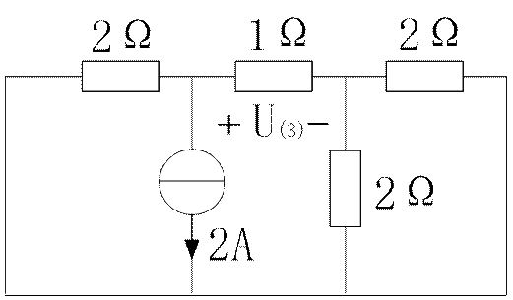

解： 由KVL和KCL得
-U（3） =1 * 2 * 2 /（（2//2 + 1）+ 2）
解得： U（3） = -1V

综上所述：U = U（1）+ U（2）+U（3） = -0.25V

下图是仿真流程及结果：

- 当左边2V电压源单独作用时，仿真电路如下图所示：
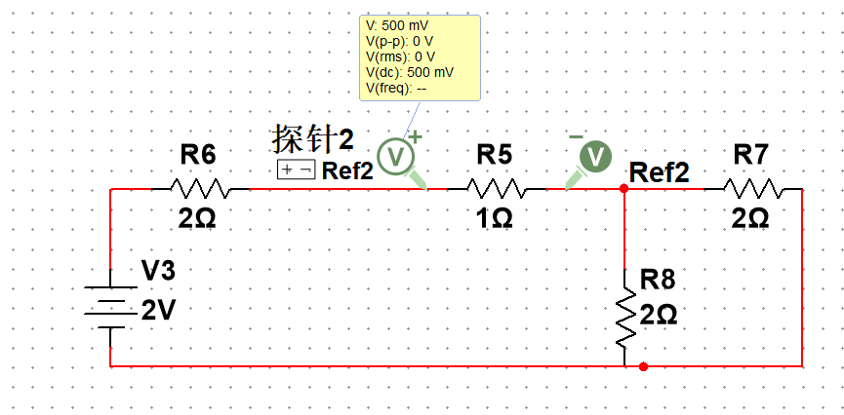

可见，当左边2V电压源单独作用时，R2上的电压U（1）为 0.5V

- 当右边2V电压源单独作用时，仿真电路如下图所示：
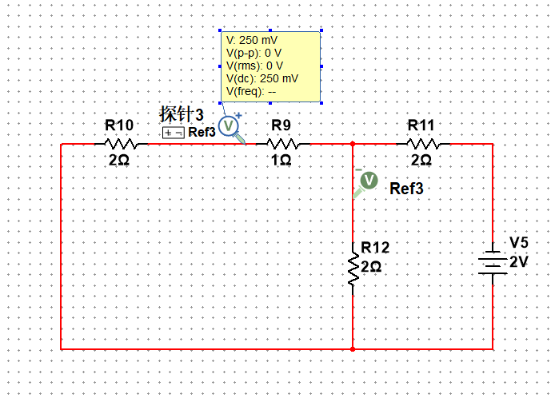

可见，当右边2V电压源单独作用时，R2上的电压U（2）为0.25V

- 当2A电流源单独作用时，仿真电路如下图所示：

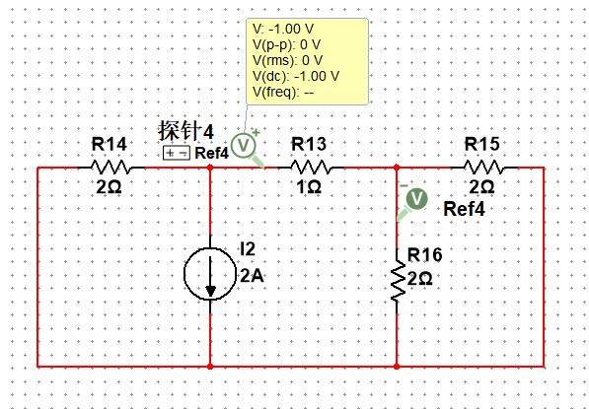

可见，当右边2A电流源单独作用时，R2上的电压U（3）为-1V

综上可知，$U_{\left(1\right)+}U_{\left(2\right)+}U_{\left(3\right)}$= -0.25V ，电压满足叠加定理。

由于线性电路电压与电流为线性关系I=$\frac{U}{R}$,所以电流也可以叠加

由总图和三个电源单独作用时图中测量功率截图可知，功率不满足叠加

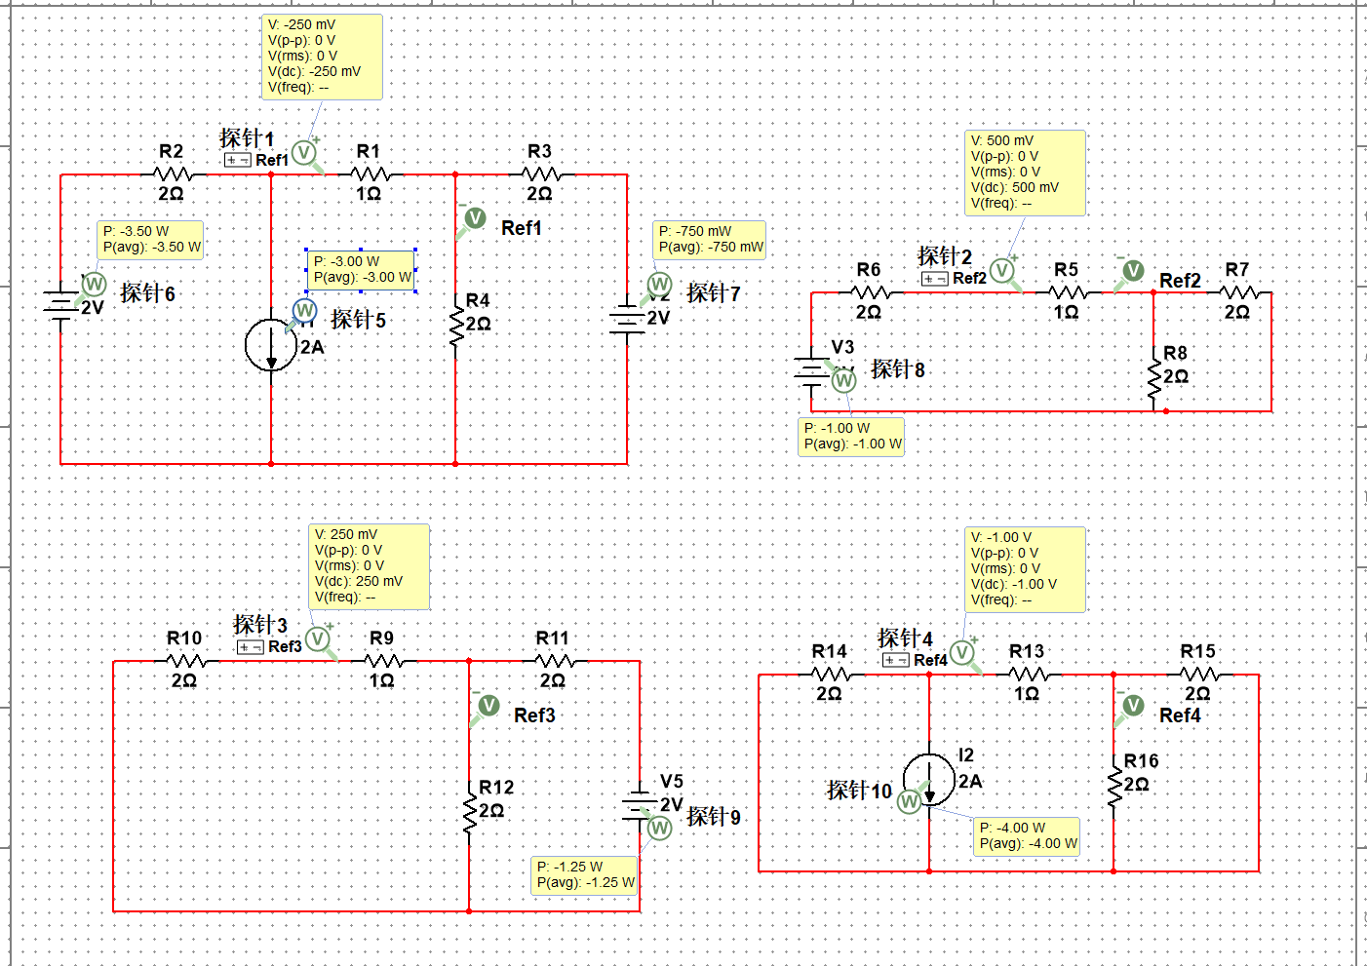

实验总结：本次实验重点进行了Multisim仿真验证叠加定理的实验。首先，根据电路原理图在Multisim软件中绘制了相应的电路图，并放置用于测量在不同独立源作用下的待测电阻电压的探针。启动仿真后，将Multisim的仿真结果与理论计算结果进行了对比。结果相同，仿真成功验证叠加定理的正确性。

仿真四：戴维南定理
例题：用戴维南定理求下图所示电路中ab端的等效电路
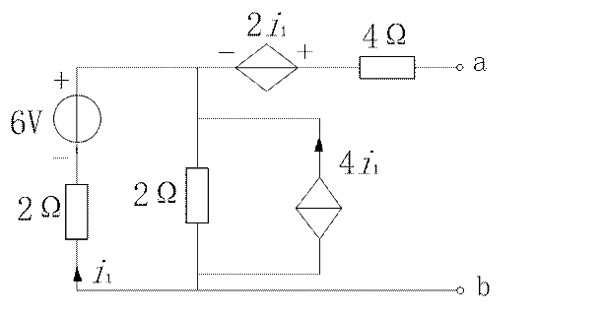
（1）首先求ab端开路时的电压UOC，电路图如图所示：
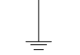
U

解：由节点电压法得：
（0.5+0.5）U = 6/2 + 4i₁
-i₁ = （U - 6）/ 2
UOC = U + 2i₁

解得：UOC = 6V

（2）用外加激励法求等效电阻，电路图如图所示：

解：由KCL和KVL得：

4i₀ + 2i₁ + （i₀ + i₁ + 4i₁）*2 = u₀
- 2i₁ =（i₀ + i₁ + 4i₁）*2

解得：u₀ = 4i₀ 所以 Req = 4Ω

所以等效为图（c）电路：

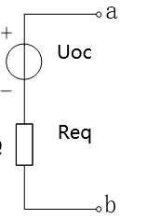

4Ω
6V
图1（c）

下图是仿真流程及结果：

- 测量ab间开路的电压：

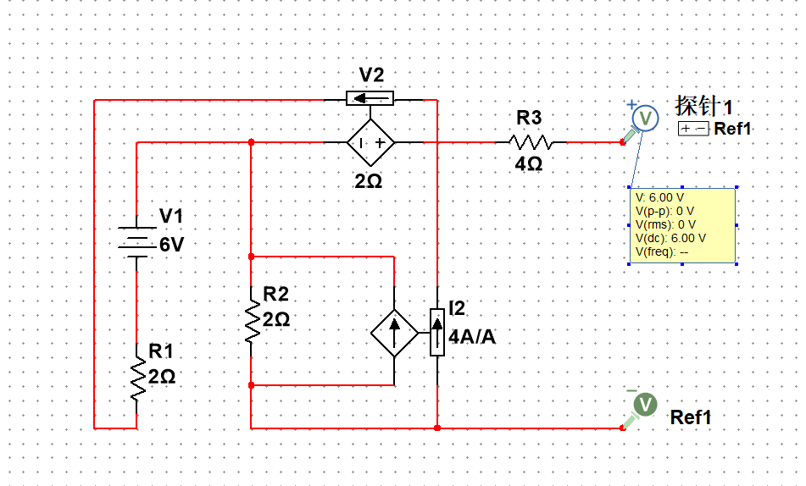

可见，ab间的电压为$U_{oc}=$ 6V

- 测量ab间短路的电流：
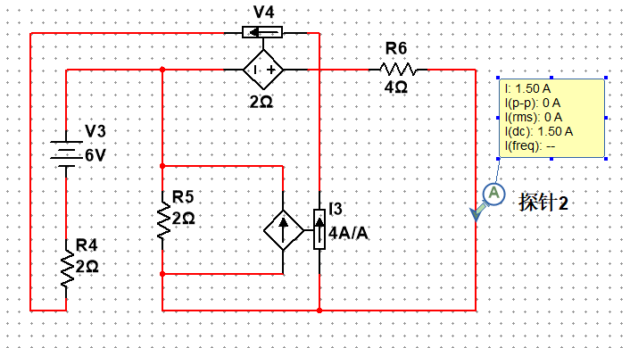

可见，ab间的短路电流为$I_{sc}=$ 1.5A

即，$R_{eq}=$ $U_{oc}$ / $I_{sc}$ = 4Ω

由仿真得以下等效电路：

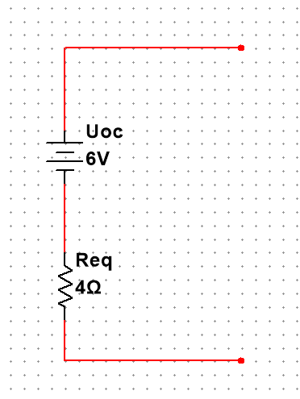

实验总结：本次实验重点进行了Multisim仿真验证戴维南定理的实验。首先，根据电路原理图在Multisim软件中绘制了相应的电路图，并放置用于测量待测电流以及开路电压的探针。启动仿真后，将Multisim的仿真结果与理论计算结果进行了对比。结果相同，仿真成功验证戴维南定理。

拓展：本实验并未探究戴维南定理对外电路是否产生影响，故外接一个电阻，查看戴维南等效变化前是否对外电路产生影响。

如图：
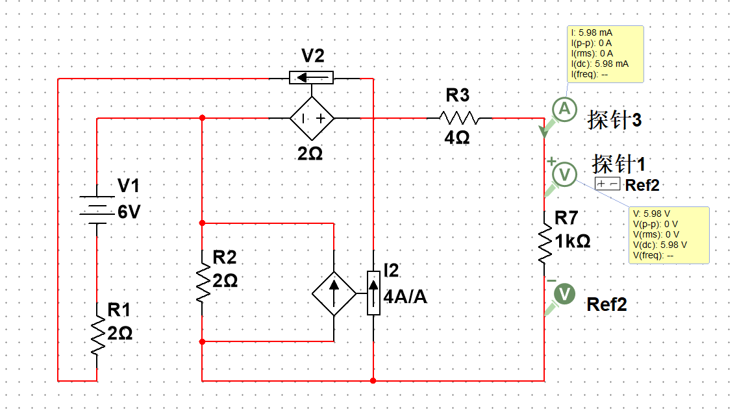
当戴维南等效变化前，外接电阻，电流电压如上所示

如图：
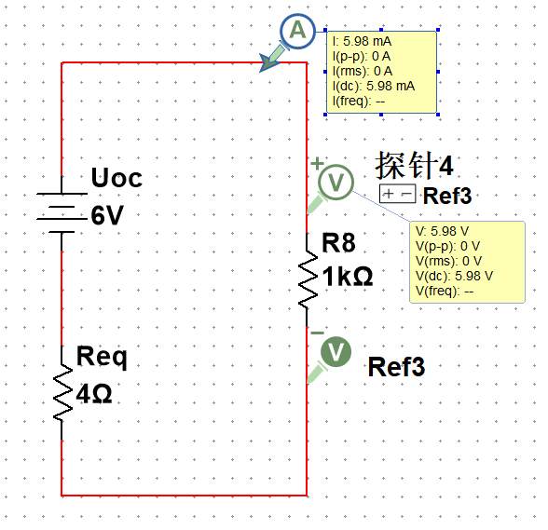
等效变化后，电流电压如图。

可以看出：戴维南等效变化前后对外电路不产生影响。

